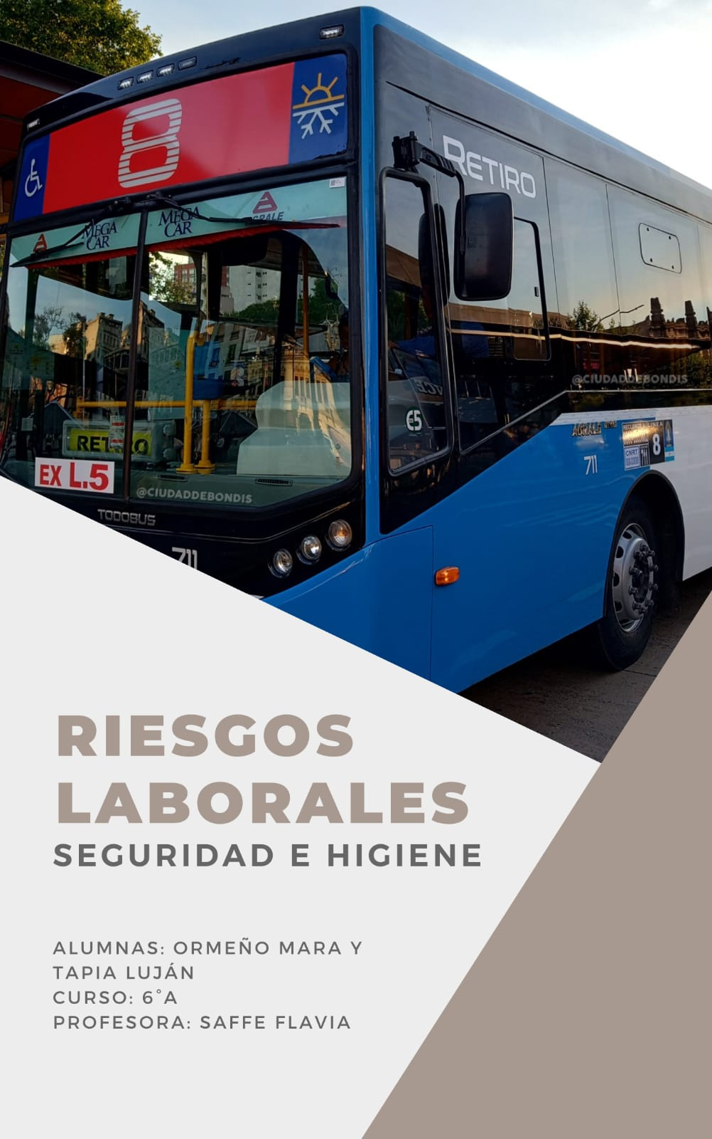
RIESGOS LABORALES EN CONDUCTORES DE TRANSPORTE PÙBLICO

La seguridad y salud laboral son aspectos fundamentales en cualquier entorno de trabajo, más aún en aquellos que se dirigen al ámbito público. Los diferentes tipos de riesgos laborales representan situaciones o condiciones que pueden provocar daños en los conductores, por lo que es crucial gestionar la prevención de riesgos laborales y garantizar un ambiente laboral seguro dentro del transporte.

Hemos identificado los principales riesgos laborales a los cuales se exponen los colectiveros:
- Riesgos mecánicos:

Debido a las condiciones y situaciones en el entorno de trabajo pueden resultar en lesiones físicas el incorrecto uso de la maquinaria (colectivos) por parte del personal. Estos tipos de riesgos laborales pueden incluir atrapamiento, aplastamiento, cortes, golpes o impactos (en accidentes u otra situación) como el mal uso de las puertas que produzca un accidente. Es esencial que los empleadores implementen medidas de seguridad adecuadas, como el uso de cinturones de protección, el entorno debe presentar una señalización clara de cómo se debe actuar en zonas específicas y capacitación adecuada para el uso seguro del transporte.

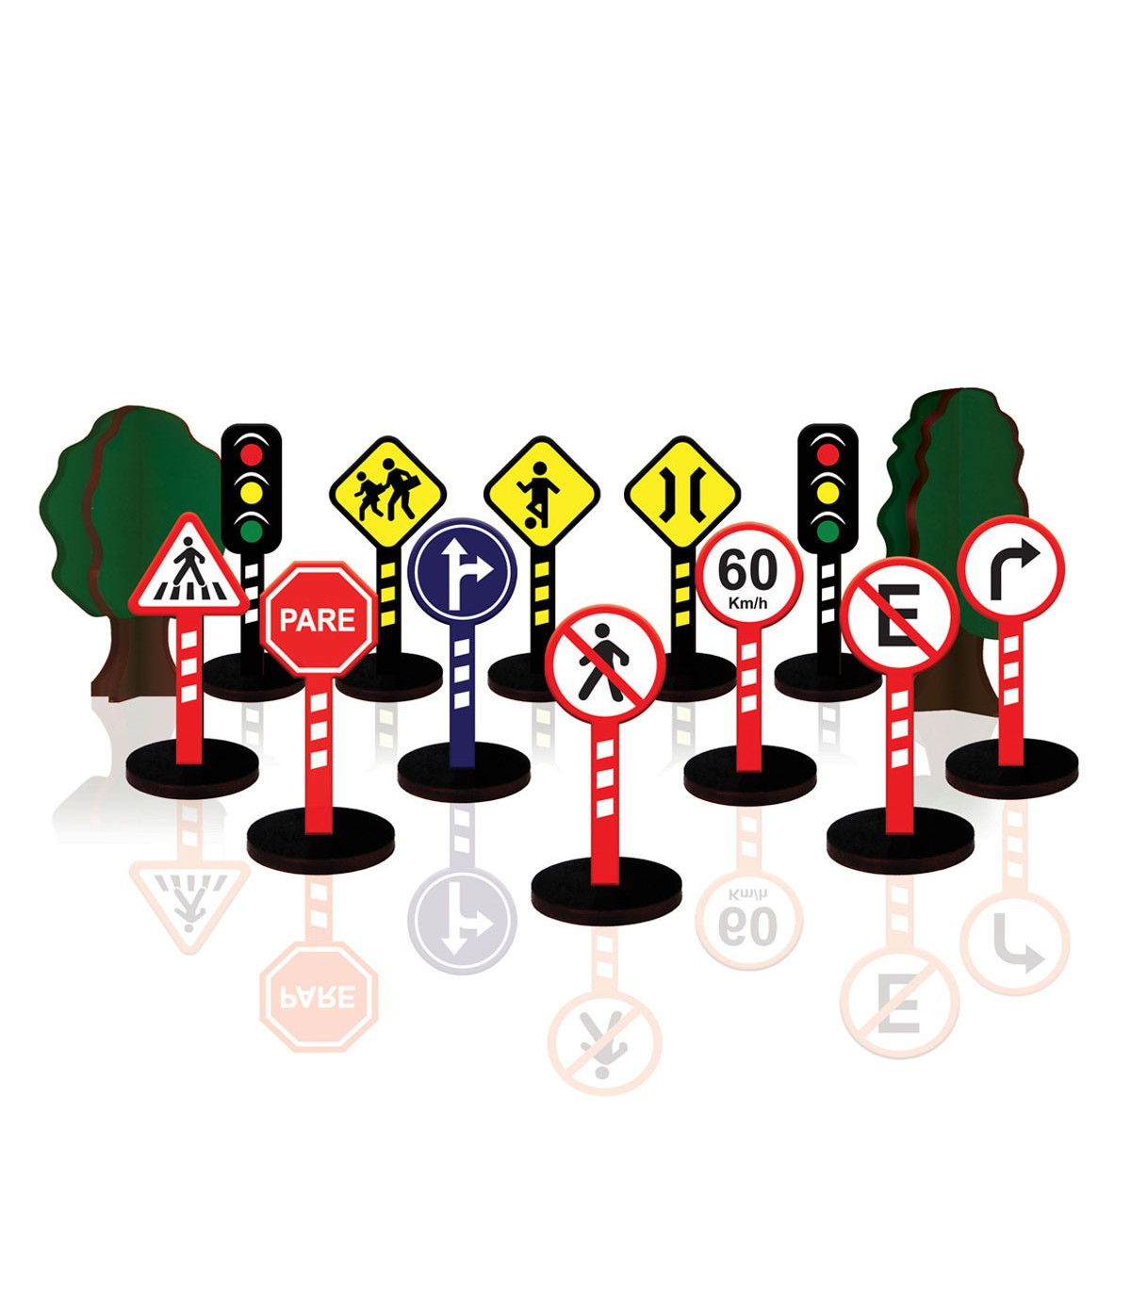

- Riesgos físicos:

Estos riesgos incluyen factores ambientales que pueden afectar la salud y seguridad de los trabajadores. Estos incluyen ruido excesivo durante un horario prolongado en calles muy transitadas, vibraciones fuertes y continuas durante un tiempo prolongado, temperaturas extremas, iluminación inadecuada en horario nocturno o exposición a rayos UV a la vista, lesión física por parte de los
pasajeros, entre otros. Es importante evaluar y controlar estos factores para garantizar condiciones de trabajo confortables y seguras.

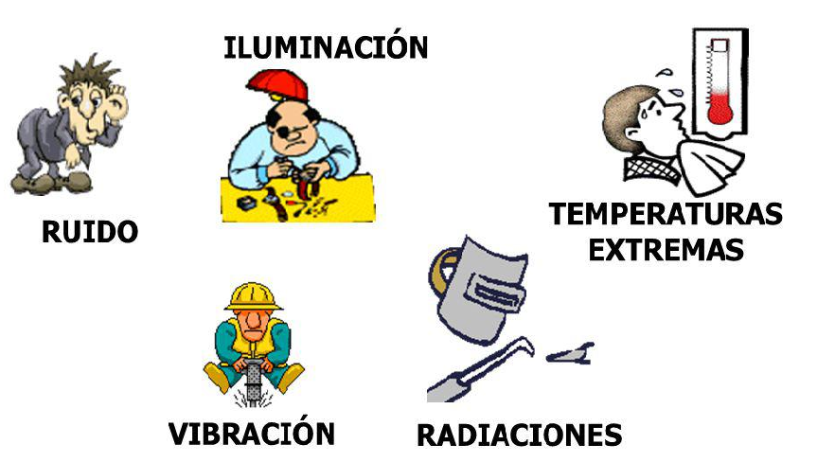

- Riesgos ergonómicos:

Están relacionados con la adaptación del trabajo a las características físicas y psicológicas de los trabajadores. Estos riesgos se derivan de una mala ergonomía en el lugar de trabajo resultado de una mala postura a la hora de sentarse en tan prolongadas horas de conducción, también pueden incluir movimientos repetitivos al pasar demasiadas veces por el mismo recorrido, falta de descanso adecuado. La exposición prolongada a estos riesgos puede provocar trastornos musculoesqueléticos y lesiones relacionadas con el trabajo.
Todas las empresas deben proporcionar mobiliario y equipos ergonómicos, capacitar a los trabajadores sobre las posturas adecuadas, programar pausas regulares y realizar evaluaciones ergonómicas del lugar de trabajo.

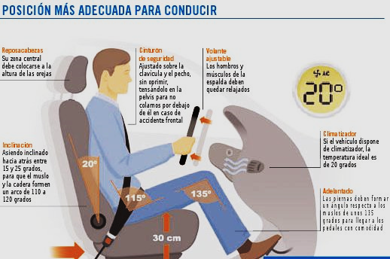
- Riesgos psicosociales:

Los riesgos psicosociales están relacionados con los aspectos emocionales y sociales del trabajo que pueden afectar la salud mental y el bienestar de los trabajadores. Estos riesgos pueden incluir altas cargas de trabajo que es común en este ámbito laboral, presión excesiva por parte del directivo, falta de control sobre el trabajo, falta de apoyo social hacia su trabajo, acoso laboral o discriminación por sus compañeros, pasajeros o superiores. La exposición
prolongada a estos riesgos genera estrés, ansiedad, depresión y otros trastornos mentales en los conductores.
Las empresas deben fomentar un ambiente de trabajo saludable, promover una buena comunicación y colaboración entre los conductores, ofrecer programas de apoyo psicológico. Además, como mínimo, los trabajadores deben tener un descanso de 15 minutos a partir de las 6 horas de trabajo.

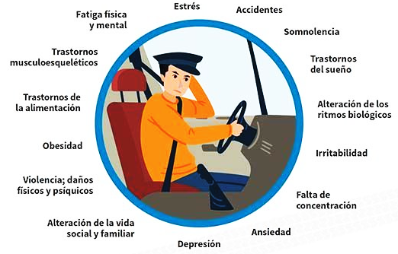

- Riesgos biológicos:

Debido a la exposición de agentes biológicos, como bacterias, virus, hongos y parásitos, pueden causar enfermedades infecciosas. Estos riesgos son comunes en sectores de atención al público.
La prevención de los riesgos biológicos incluye el uso de equipos de protección personal (EPP) adecuados, como guantes, mascarillas, así como la implementación de protocolos de higiene y desinfección rigurosos.
Durante el horario de transporte los conductores al estar relacionados a sus pasajeros a la hora de cobrar el pasaje o responder una duda tanto como al limpiar el colectivo están en riesgo de contraer una enfermedad.
